Белорусский государственный технологический университет
Факультет информационных технологий
Кафедра программной инженерии

Лабораторная работа 10
По дисциплине «Основы алгоритмизации и программирования»
На тему «Дек»

Выполнил:
Студент 1 курса 7 группы
Яцко Антон Игоревич
Преподаватель: Белодед Н.И.

Минск 2026

Цель

Изучить концепцию и основные операции двусторонней очереди (деки), освоить применение дека для решения прикладных задач, а также реализовать и протестировать алгоритмы, использующие деку.

Теоретические сведения
Дек (двусторонняя очередь) — это линейная структура данных, которая позволяет добавлять и удалять элементы с обоих концов. Эта структура данных полезна для задач, где требуется гибкость работы с началом и концом очереди.
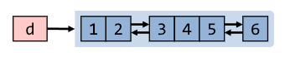

Основные характеристики дека:
- Доступ с двух сторон:
Дек позволяет добавлять элементы в начало или конец и удалять их с обоих концов.
  - Deque<int> dq — подключение библиотеки <deque> для создания
дека
  - push_front(value) — добавляет элемент в начало.
  - push_back(value) — добавляет элемент в конец.
  - pop_front() — удаляет элемент с начала.
  - pop_back() — удаляет элемент с конца.

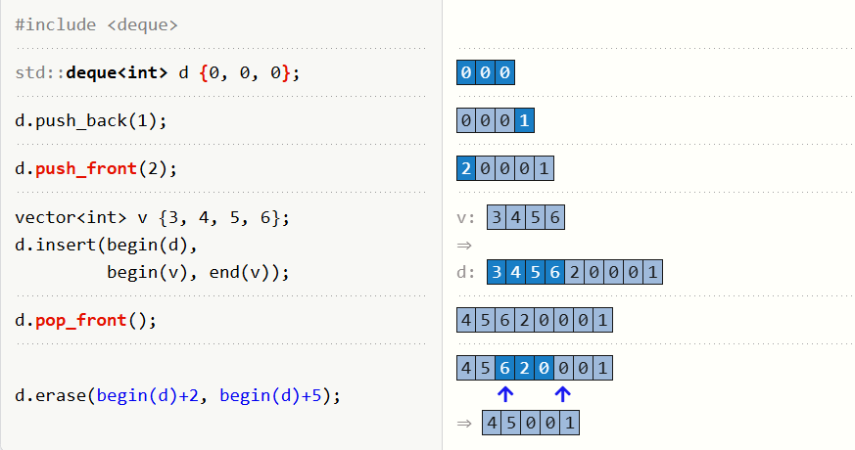

2.Динамическая природа :
Деки автоматически изменяют свой размер в зависимости от количества элементов.
Преимущества дека:
- Быстрая вставка и удаление с обеих сторон.
- Гибкость использования для разных алгоритмов.
- Удобен для задач, связанных с очередями или стеком, где требуется доступ с двух концов.
Недостатки:
- Медленно производит вставку/удаление элементов в случайных позициях.
- Длительное время распределения для очень большого количества значений.

Применение дека:
- Реализация сложных очередей (например, очереди с приоритетом).
- Алгоритмы обработки строк (например, проверка палиндромов).
- Оптимизация оконных задач (например, нахождение максимумов в скользящем окне).

Вариант 15
В соответствии со своим вариантом разработайте программу
Задача: Проверка на симметрию чисел
Напишите программу, которая проверяет, является ли введённая последовательность чисел симметричной, используя дек.
Алгоритм:
- Добавить все числа последовательности в дек.
- Сравнивать первый и последний элементы дека:
  - Если элементы совпадают, удалять их (продолжать, пока в деке не останется один или ноль чисел).
  - Если элементы не совпадают на каком-то этапе, последовательность не симметрична.
- Сообщить результат (симметрична или нет).
Пример ввода:
- Ввод: 1, 2, 3, 2, 1
Вывод: последовательность симметрична.
#include <iostream>
#include <deque>
using namespace std;
int main()
{
int value;
setlocale(LC_CTYPE, "RUS");
deque <int> c;
while (true)
{
cout << "Выберите (1-ввод в дек),(2-проверить семмитрична ли последовательность):";
cin >> value;
switch(value)
{
case 1:
{
cout << "Введите значение:";
cin >> value;
c.push_back(value);
break;
}
case 2:

{
while (true)
{
if (c.size() == 1 || c.empty())
{
cout << "Число семмитрично"; return 0;
}
if (c.front() != c.back())
{
cout << "Число не семмитрично"; return 0;

}
else
{
c.pop_front();
c.pop_back();
}
}
break;
}

default:
{
cout << "Попробуйте ещё раз." << endl; cin.clear(); cin.ignore(10000, '\n'); break;
}
}
}
}
Дополнительные задания

1. Управление лифтом с учетом приоритетов этажей
В многоэтажном здании лифт управляется системой, которая использует дек для хранения запросов на остановку.Каждый запрос состоит из: Номера этажа, Типа приоритета:
Вызовы изнутри лифта имеют приоритет выше вызовов с этажей.
Если два запроса имеют одинаковый приоритет, лифт сначала обрабатывает ближайший этаж в направлении его текущего движения.
Необходимо написать программу, которая:
- Управляет движением лифта, начиная с первого этажа.
- Обрабатывает все запросы, принимая во внимание приоритеты и минимизируя путь.
- Выводит порядок остановок лифта.
#include <iostream>
#include <deque>
struct Request {
int floor;
int priority;
};
static int i = 1;
using namespace std;
void input(int a, int b, deque <Request>& dek, deque <Request>& h, deque <Request>& l)
{
Request r;
r.floor = b;
r.priority = a;
for (Request x : l)
{
if (b == x.floor)
{
cout << "Элемент не записан." << endl; return;
}
}for (Request x : h)
{
if (b == x.floor)
{
cout << "Элемент не записан." << endl; return;
}
}
if (a == 0)
{
l.push_back(r);
}
else
{
h.push_back(r);

}
}
void output(deque <Request>& h, deque <Request>& l)
{
int j = 0;
for (Request r : h)
{
cout << "Лифт остановился на " << r.floor << endl;
}

for (Request r : l)
{
cout << "Лифт остановился на " << r.floor << endl;

}
l.clear();

h.clear();
}
int main()
{
int value;
setlocale(LC_CTYPE, "RUS");
deque <Request> dek, high, low;
while (true)
{
cout << "Выберите (1-ввод запроса),(2-показать движение лифта),(3-выход):";
cin >> value;
switch (value)
{
case 1:
{
int a, b;
cout << "Введите уровень запроса(0-1):";
cin >> a;
cout << "Введите номер этажа:";
cin >> b;
input(a, b, dek, high, low);
break;
}
case 2:

{

output(high, low); dek.clear(); break;
}
case 3:
{
return 0;
}
default:
{
cout << "Попробуйте ещё раз." << endl; cin.clear(); cin.ignore(10000, '\n'); break;
}
}
}
}

3. В реке плывут рыбы — одни вправо (положительные числа), другие влево (отрицательные). Когда рыбы сталкиваются лоб в лоб, большая съедает меньшую. Напишите программу, которая по размерам рыб определяет, кто останется в живых, используя двусторонюю очередь.
#include <iostream>
#include <deque>

using namespace std;

int main() {
setlocale(LC_ALL, "Russian");

int n;
cout << "Введите количество рыб: ";
cin >> n;

deque<int> river;

cout << "Введите размеры рыб (положительные - вправо, отрицательные - влево): \n";
for (int i = 0; i < n; i++) {
int fish;
cin >> fish;

bool alive = true;
// Столкновение: в реке кто-то плывет вправо (>0), а новая рыба - влево (<0)
while (alive && !river.empty() && river.back() > 0 && fish < 0) {
// Сравниваем размеры (используем -fish, чтобы сделать его положительным)
if (river.back() < -fish) {
river.pop_back(); // Правую съели, левая плывет дальше
}
else if (river.back() > -fish) {
alive = false; // Левую съели
}
else {
river.pop_back(); // Обе взаимно уничтожились
alive = false;
}
}

if (alive) river.push_back(fish);
}

cout << "Выжившие: ";
if (river.empty()) cout << "все погибли";
for (int f : river) cout << f << " ";

return 0;
}

4. Реализовать двустороннюю очередь, где каждый элемент имеет числовое значение и приоритет. Программа должна позволять пользователю вводить с клавиатуры максимальный размер дека и последовательно выполнять операции добавления и удаления элементов. При добавлении нового элемента в заполненный дек должен автоматически удаляться элемент с наименьшим приоритетом (если таких несколько - самый старый). Основные операции включают добавление элементов в начало и конец дека (push_front и push_back с указанием значения и приоритета), удаление элементов с обоих концов (pop_front и pop_back), а также вывод текущего состояния дека (print). Пользователь сначала задает максимальный размер дека, затем количество операций, после чего последовательно вводит команды. Программа должна корректно обрабатывать переполнение дека, удаляя наименее приоритетные элементы, и выводить понятные сообщения о состоянии дека после каждой операции.
include <iostream>
#include <deque>
#include <string>

using namespace std;

// Элемент: значение, приоритет и уникальный номер (для времени добавления)
struct Element {
int val, prio, id;
};

int global_id = 0; // Глобальный счетчик для отслеживания возраста

// Проверка на переполнение и удаление самого слабого элемента
void check_overflow(deque<Element>& dq, int limit) {
if (dq.size() < limit) return;

int min_pos = 0;
for (int i = 1; i < dq.size(); i++) {
// Сравниваем приоритет, если равен - сравниваем возраст (id)
if (dq[i].prio < dq[min_pos].prio || (dq[i].prio == dq[min_pos].prio && dq[i].id < dq[min_pos].id)) {
min_pos = i;
}
}

cout << "Внимание: Дек полон. Удален элемент с мин. приоритетом: " << dq[min_pos].val << endl;
dq.erase(dq.begin() + min_pos);
}

int main() {
setlocale(LC_ALL, "Russian");

int limit, ops;
cout << "Введите лимит размера дека: ";
cin >> limit;
cout << "Введите количество операций: ";
cin >> ops;

deque<Element> dq;

cout << "\nКоманды: push_front V P, push_back V P, pop_front, pop_back, print\n";

for (int i = 0; i < ops; i++) {
string cmd;
cout << "\nОперация " << i + 1 << "/" << ops << ": ";
cin >> cmd;

if (cmd == "push_front" || cmd == "push_back") {
int v, p;
cin >> v >> p;
check_overflow(dq, limit);
if (cmd == "push_front") dq.push_front({ v, p, global_id++ });
else dq.push_back({ v, p, global_id++ });
cout << "Элемент " << v << " добавлен.\n";
}
else if (cmd == "pop_front") {
if (!dq.empty()) {
cout << "Удалено из начала: " << dq.front().val << endl;
dq.pop_front();
}
else cout << "Ошибка: Дек пуст!\n";
}
else if (cmd == "pop_back") {
if (!dq.empty()) {
cout << "Удалено из конца: " << dq.back().val << endl;
dq.pop_back();
}
else cout << "Ошибка: Дек пуст!\n";
}
else if (cmd == "print") {
if (dq.empty()) {
cout << "Дек пуст.\n";
}
else {
cout << "Содержимое дека: ";
for (const auto& e : dq) {
cout << "[" << e.val << " (пр:" << e.prio << ")] ";
}
cout << endl;
}
}
else {
cout << "Неизвестная команда. Попробуйте еще раз.\n";
i--;
}
}

return 0;

Вывод

Мы изучили концепцию и основные операции двусторонней очереди (деки), освоили применение дека для решения прикладных задач, а также реализовали и протестировали алгоритмы, использующие деку.

